Памятка для родителей

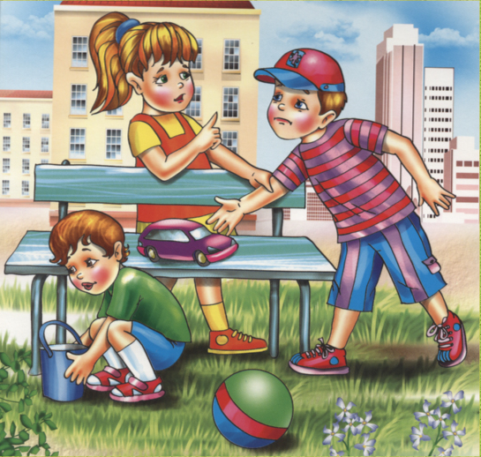

Пока ребенок мал, взрослый порой не задумывается, что станет в его жизни главным, вырастит ли он добрым, общительным и терпимым к людям.

Но сложный процесс формирования личности нельзя предоставлять воле случая. Надо помочь ребенку усвоить нормы нравственного поведения.

Фундамент нравственного начала в личности закладывается в самом раннем возрасте. От его прочности во многом зависит гармоничность растущего человека, характер общения между ним и обществом.

Культура общения предусматривает выполнение ребенком норм и правил общения с взрослыми и сверстниками, основанных на уважении и доброжелательности, с использованием соответствующего словарного запаса и форм обращения, а так же вежливое поведение в общественных местах, в быту.

Этикет – это нормы общения и поведения, принятые в современном обществе. Они не выдуманы, а выработаны веками. Они помогают нам взаимодействовать с другими людьми, уверенно чувствовать себя в любой ситуации.

Очень важно знакомить детей дошкольного возраста с правилами этикета.

Правила дружбы:

- Всегда делитесь игрушкой с другом.
- Старайтесь помочь другу сделать то, что у него не получается.
- Не злитесь и не завидуйте, когда проигрываете.
- Не ссорьтесь с друзьями, старайтесь играть дружно.
- Умейте уступать, не спорить по пустякам.

Правила этикета приветствия:

- Всюду сначала здоровайтесь.
- Человеку, с которым вы здороваетесь, смотрите в глаза дружелюбно и
приветливо.
- Слова приветствия произносите негромко, но четко и ясно.
- Входящий первым здоровается с присутствующими.

Правила вежливости:

Вежливые слова – « здравствуйте», « спасибо», « пожалуйста»,
«извините» говорите не только взрослым, друзьям и знакомым, но и своим домашним маме и папе, бабушке и дедушке, брату и сестре.

Правила игры:

- Берегите свои игрушки, не ломайте и не разбрасывайте их. После игры
убирайте игрушки на полку, шкаф или коробку.
- Если игрушка сломалась, вежливо попросите взрослых ее починить.
- Делитесь игрушками с другими ребятами.
- Не ссориться, играть дружно.

Правила беседы:
- Говорите негромко, четко, вежливо. Не перебивайте собеседника.
- Если беседуют два человека, и вы хотите обратиться к одному из них, подождите, пока они закончат разговор, и только тогда вступайте в беседу.
- Беседуя со старшими, внимательно слушайте, вопросы можно задавать в конце беседы.
- Разговаривая с собеседником, смотрите на него.

